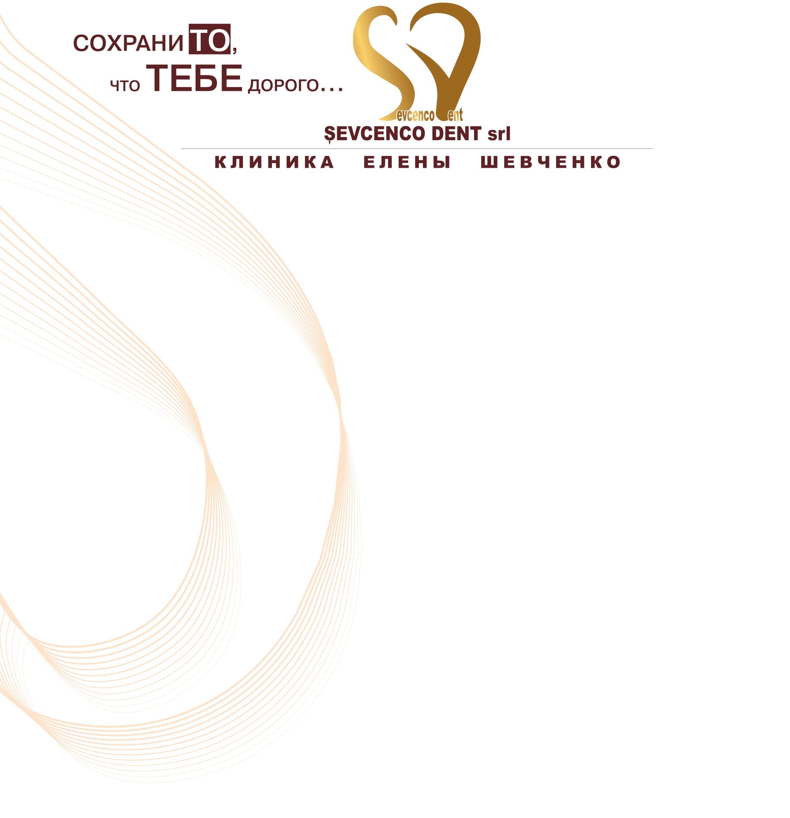

Прейскурант начиная c Октября 2023 года

На услуги стоматологической клиники “Şevcenco Dent” SRL

Наименование услуг Цена (лей)
Консультация (включая план лечения и счет) ……………………………………………..…..……………..100
Анестезия (проводниковая, инфильтрационная) ……………………………………………………………. 150
Анестезия аппликационная…………………………………………………………………………… ……….100
Рентген (только в комплексной терапии)…………………………..…...............................................................50
Наложение рабердама …………………………………………………………………………………………... 50
Снятие зубных отложений ультразвуком, щётка, Airflow,(аппликации)…......................................800– (1000)
Отбеливание зубов: (офисное отбеливание (1-3 посещения)………………….……………………..1500-3500
домашнее (изготовление 2 каппы и 4 шприц – дозы геля). ........100 € *
Отбеливание эндодонтическое (один зуб) ……………………………………………................................... 300
Скайс с постановкой …………………………………………………………………….................................. 500
Изготовление капп (одна челюсть) ……………………………………………………................................... 400
Лечение гиперестезии зубов seal & protect……………………………………………................................... 100
Наложение десневых повязок (1 посещение) …………………………………………………………..…50-100
Лечение парадонтита (линкомицин, дексаметазон) …………………………….............................................100
Bio-R ……………………………………………………………………………………………………………. 150

Лечение кариеса

Пломба химического отверждения Fuji…………………………………………………………….….………300
Пломба фото – отверждения: (Одна, Две, Три, Четыре поверхности)................................................850 – 1300
Клиновидный дефект…………………………………………………………………………………....750– 1000
Художественная реставрация фронтальной (передней) группы зубов.……………………………...1000-2500
Реставрация керамической вкладкой (Onlay, Inlay, Pinlay, Overlay)….……………………………....... 150 € *
Герметизация фиссур фотоотверждением (один зуб) ……………………………. …………………….400-500
Шинирование стекловолокном (один зуб) ………………………………………............................................500
Адгезивный мост ………………………………………………………………………………………………3500
Временный адгезивный мост……….…………………………………………………………………………2500
Починка адгезивного моста .……….…………………………………………………………………............1500

Лечение пульпита, периодонтита

Временная пломба …………………………………………………………………………….…………150 – 500
Наложение девита, временной пломбы ……………………………………………………………….200 - (250)
Вскрытие зуба, отток ……………………………………………………………….. …………………150 - (200)
Crezodent, Metapex, Abcess Remedy (один канал) – Лечебное средство временное, один канал …...150 - 200
Эндодонтичное лечение однокорневого зуба…………………………………………………………400 - (500)
Эндодонтичное лечение двухкорневого зуба…………………………………………………………800 - (900)
Эндодонтичное лечение трехкорневого и более зуба…………………………………….………..1100 - (1400)
Распломбировка ранее пломбированного канала ……………………………………………………300 – (800)
Удаление штифта ……………………………………………………………………………………….200 - (300)
Пломба химического отвержения Fuji ………………………………………………………………….…..…400
Культя под коронку (фото). …………………………………………………………………...…………800-1200
Установка штифта металлического (титан)/ стекловолоконного ……………...……..………………...250/400

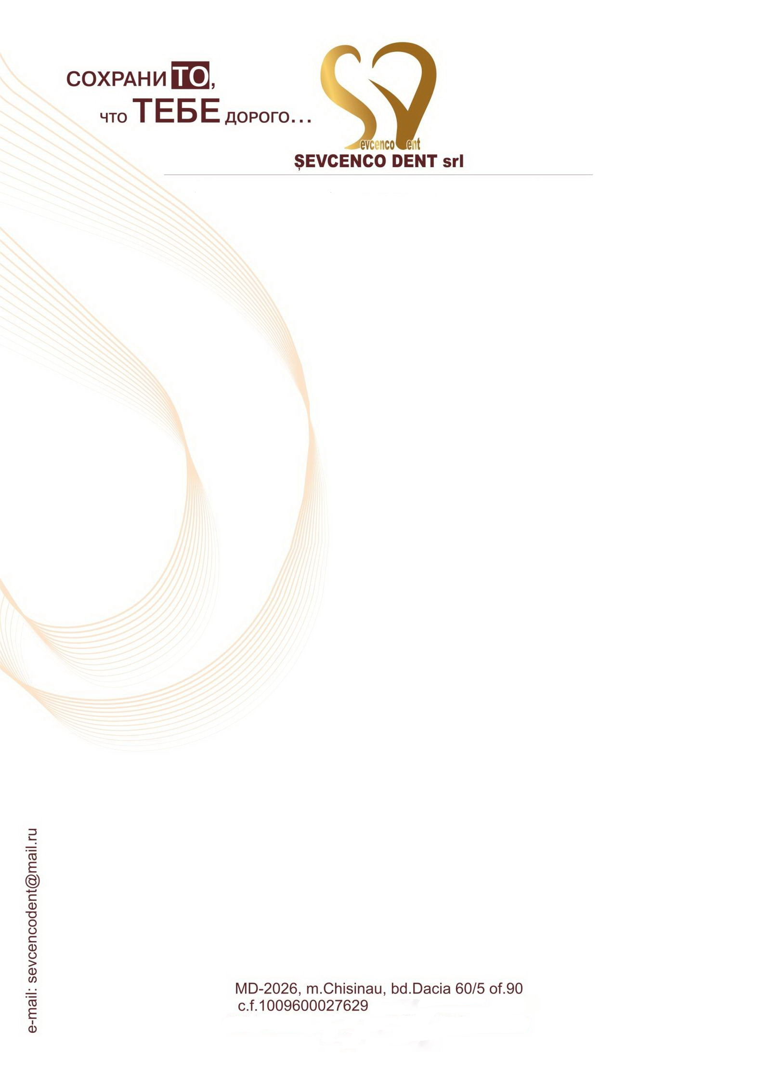
Наименование услуг Цена (лей)

Ортопедия

Металлокерамическая коронка ………………………..………………………………..………..........100 € *
Керамическая коронка на основе диоксида циркония …………………….…………………….200-250 € *
Коронка из прессованной керамики …………..……......................................................................200-250 € *
Металлокерамическая коронка на импланте включая Абатмент....……...…………………….150 - 165 € *
Керамическая коронка на импланте включая Абатмент …...…..…….…...........................................300 € *
Цельнолитая коронка ………………………………….…………………….……………………..……40 € *
Цельнолитая коронка с керамической облицовкой вестибулярной поверхности ..……………..….70 € *
Пластмассовая коронка (временная) ……………………..…………………………………..............200-500
Пластмассовая коронка (по методу Scutan) ...………………..……………………………...…………....150
Керамическая вкладка (Onlay, Inlay, Pinlay, Overlay)……....................................................................150 € *
Литая штифтовая вкладка (грунт)…….………………………………………………………………….40 € *
Срез коронки штампованной ………………………………..…………………………………………...…100
Срез коронки металлокерамической, литой…..…………….…………………………………................. 200
Оттиск однослойный ………………………………………………………...…………………………….. 100
Оттиск двухслойный ………………………………………….……………………...…………………… 200
Фиксация коронки цементом ……………………………….…..…………………………..……….……. 100
Фиксация коронки стеклоиономером……………………….…..……………………………………..…...150
Фиксация коронки цементом двойного отверждения……..……………..….…………………………….300
Протез съемный: - полный………………………………………....………………...………………….200 € *
- частичный с металл. кламерами………….………...…………………...………...100 € *
- частичный с Бредент. кламерами ………..…………………………………..180-200 € *
Протез бюгельный: - с кламмерами ……..…………………………….…………………….................... 3500
- с аттачментами (две единицы) …………………..………………………….....… 6000
- дополнительный аттачмент (одна единица) …………………………….....……...400
Протез съемный нейлоновый Валпласт………….……………………...……………………………..250 € *
Изготовление индивидуальной ложки …………..………………………………..…………………20-30 € *
Изготовление микропротеза..……...………………….………………...…………………………..25 – 30 € *
Восстановление скола металлокерамики (один зуб) .…………………………...……………………….1000
Починка протеза...…………………………………………………………………………...……….20 - 50 € *

Хирургия

Простое удаление (зуб или корень) ............................. ................................................................................400
Удаление зуба мудрости (верхняя/нижняя челюсть)….……………………………………………...500/600
Атипичное удаление зуба (в зависимости от случая)................................ ........................................600-1000
Удаление ретинированного или дистопированного зуба (в зависимости от случая)……………..700-1000
Ушивание .......................................................................................................................................................150
Снятие швов .……………………………………..………………………………………….………………100
Лечение перикоронарита…..…............................................... ...............................................................200-300
Перевязка ............................. .................... ......................................... ............................................................100
Лечение воспалительных процессов, дренирование воспалительного процесса………………… 200 -250
Резекция верхушки корня ……………………..…………………………………………...…………… 50 € *
Вестибулопластика………………………………………………………………………………………..60 € *
Френулопластика……………………………………………………………..………………………..25-75 € *
Формирователь десны ……………………………………………………………..…………………….20 € *
Зубной имплант в два этапа ( Megagen, Корея ) .................................................................................. 260 € *
Зубной имплант в два этапа ( AB, Израиль ) ....................................................................................... 230 € *
Закрытый синус лифтинг (выполнение в клинике партнера)………….…………..…………….100-400 € *
Открытый синус лифтинг (выполнение в клинике партнера)………….…………..……………400-600 € *

* по официальному обменному курсу НБМ

Гарантийный срок при протезирование цельнолитыми коронками и съемными протезами, а также на химические пломбы 1 год*
Гарантийный срок на металлокерамические коронки, бюгельные протезы и фотопломбы 2 года*
*При условии посещение врача раз в пол года
Директор, Шевченко Виталий _________________

Главврач, Гурский Ян _________________

